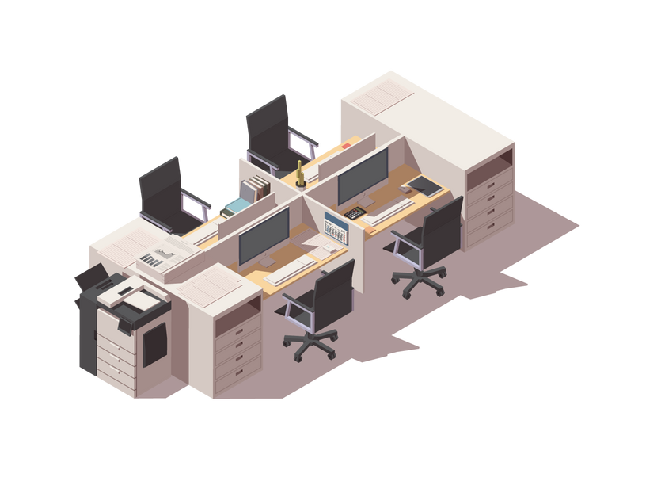

**CUBICLE SEATING**

**CHART TEMPLATE**

Name

Name

Name

Name

Name

Name

Name

Name

Name

Name

Name

Name

Name

Name

Name

Name

Name

Name

Name

Name

Name

Name

Name

Name

Name

Name

Name

Name

